Taula de Cacera d’Arguments

La meva posició inicial
Considero que….
Perquè….
Arguments a favor | Arguments en contra
(Identifica amb fletxes les relació entre arguments que s’anul·len/matisen/contraposen entre sí)
+ : argument pertinent o adequat ; - : argument feble o no pertinent
La meva posició final
Considero que…
Perquè….
Tot i així….
Lèxic: Terme de Lèxic 1 | Terme de Lèxic 2 | Terme de Lèxic 3 | Terme de Lèxic 4 | Terme de Lèxic 5
Debat Vull afegir/matisar... | No estic d’acord perquè ... | Vull fer una pregunta... |Vull demanar un aclariment...
Descripció: Taula de recollida de dades/arguments en un debat.

Propostes d’aplicació:
- En el marc de la lectura de diversos textos, usar la taula per a recollir de forma sistematitzada els arguments a favor i en contra d’un posicionament.
- En el marc d’un debat a l’aula, proposar a l’alumnat que anoti els diferents arguments que apareixen en el debat, per completar la pròpia visió de la problemàtica en discussió.
- Incloure en l’apartat final de Lèxic els termes de vocabulari acadèmic o científic que volem que l’alumnat instrumentalitzi o identifiqui en el procés de recollida d’arguments.

Publicacions relacionades:
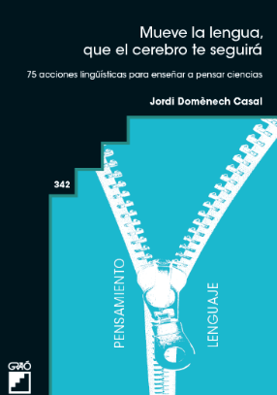
- Propuesta de un marco para la secuenciación didáctica de Controversias Socio-Científicas. Estudio con dos actividades alrededor de la genética. Revista Eureka sobre Enseñanza y Divulgación de las Ciencias (2017) 14(3), 601–620. Jordi Domènech-Casal.
- Chin, C. i Osborne, J (2010). Students’ Questions and Discursive Interaction: Their Impact on Argumentation During Collaborative Group Discussions in Science. Journal or Research in Science Teaching 47, 7, 883–908.

- Mueve la Lengua, que el cerebro te seguirá. 75 acciones lingüísticas para enseñar a pensar Ciencias. Barcelona (Graó) Jordi Domènech Casal (2022). Premi Joan Profitós d'assaig Pedagògic. https://wp.me/p25seH-ZR

